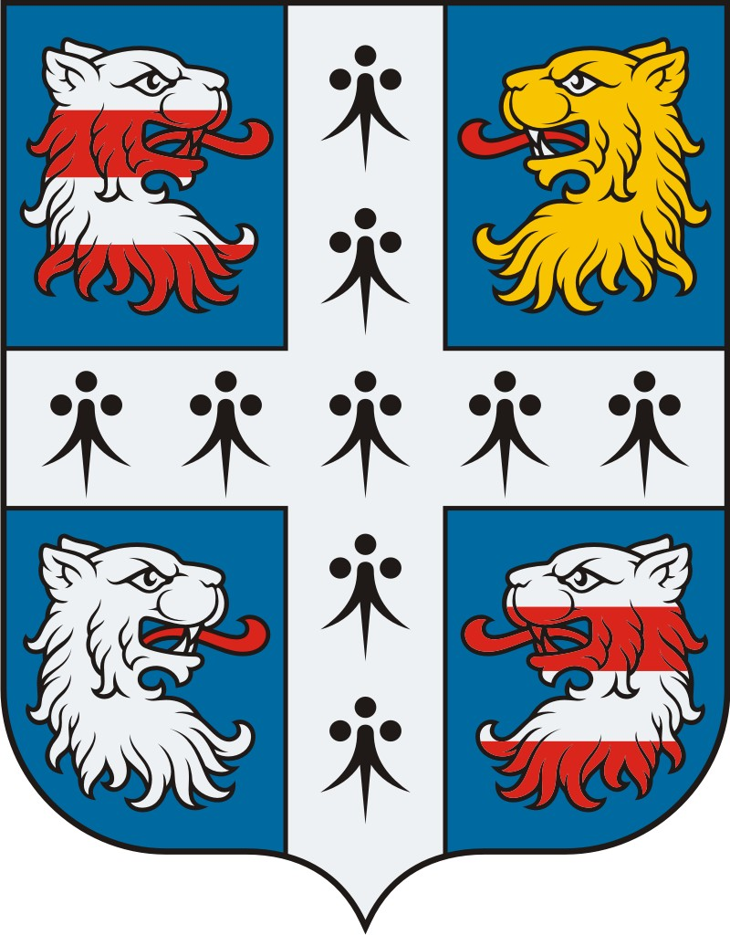
МЕСТНАЯ АДМИНИСТРАЦИЯ
МУНИЦИПАЛЬНОГО ОБРАЗОВАНИЯ
НИЗИНСКОЕ СЕЛЬСКОЕ ПОСЕЛЕНИЕ
МУНИЦИПАЛЬНОГО ОБРАЗОВАНИЯ
ЛОМОНОСОВСКИЙ МУНИЦИПАЛЬНЫЙ РАЙОН
ЛЕНИНГРАДСКОЙ ОБЛАСТИ

ПОСТАНОВЛЕНИЕ

от 14.06.2024г. № 336

О присвоении наименований элементам улично-дорожной сети,
расположенным на территории «Ольгинские просторы»

Руководствуясь п. 21 ч. 1 ст. 14 Федерального закона от 06.10.2003г. № 131-ФЗ «Об общих принципах организации местного самоуправления в Российской Федерации», Федеральным законом от 28.12.2013г. № 443-ФЗ «О Федеральной информационной адресной системе и о внесении изменений в Федеральный закон «Об общих принципах организации местного самоуправления в Российской Федерации», ч. 4 Федерального закона от 22.05.2015г. № 492 «О составе сведений об адресах, размещаемых в государственном адресном реестре, порядке межведомственного информационного взаимодействия при ведении государственного адресного реестра, о внесении изменений и признании утратившими силу некоторых актов правительства Российской Федерации», решением Совета депутатов МО Низинское сельское поселение от 19.08.2021г. № 39 «Положение о порядке присвоения наименований элементам улично-дорожной сети, элементам планировочной структуры, расположенным на территории муниципального образования Низинское сельское поселение муниципального образования Ломоносовский муниципальный район Ленинградской области», протоколом заседания Топонимической Комиссии МО Низинское сельское поселение от 14.06.2024г., местная администрация муниципального образования Низинское сельское поселение муниципального образования Ломоносовский муниципальный район Ленинградской области

постановляет:

- Присвоить наименования элементам улично-дорожной сети, расположенным на территории «Ольгинские просторы» МО Низинское сельское поселение МО Ломоносовский муниципальный район Ленинградской области, для включения в государственный адресный реестр (ФИАС):
- РФ, Ленинградская область, Ломоносовский муниципальный район, Низинское сельское поселение, Территория «Ольгинские просторы», улица Рериха.
- РФ, Ленинградская область, Ломоносовский муниципальный район, Низинское сельское поселение, Территория «Ольгинские просторы», улица Врубеля.
- РФ, Ленинградская область, Ломоносовский муниципальный район, Низинское сельское поселение, Территория «Ольгинские просторы», улица Банковская.
- РФ, Ленинградская область, Ломоносовский муниципальный район, Низинское сельское поселение, Территория «Ольгинские просторы», улица Биржевая.
- РФ, Ленинградская область, Ломоносовский муниципальный район, Низинское сельское поселение, Территория «Ольгинские просторы», улица Каретная.
- РФ, Ленинградская область, Ломоносовский муниципальный район, Низинское сельское поселение, Территория «Ольгинские просторы», улица Охотная.
- РФ, Ленинградская область, Ломоносовский муниципальный район, Низинское сельское поселение, Территория «Ольгинские просторы», улица Монетная.
- РФ, Ленинградская область, Ломоносовский муниципальный район, Низинское сельское поселение, Территория «Ольгинские просторы», улица Театральная.
- РФ, Ленинградская область, Ломоносовский муниципальный район, Низинское сельское поселение, Территория «Ольгинские просторы», улица Ювелирная.
- РФ, Ленинградская область, Ломоносовский муниципальный район, Низинское сельское поселение, Территория «Ольгинские просторы», улица Почтовая.
- РФ, Ленинградская область, Ломоносовский муниципальный район, Низинское сельское поселение, Территория «Ольгинские просторы», улица Торговая.
- Настоящее Постановление подлежит опубликованию на официальном сайте МО Низинское сельское поселение www.nizino.info в сети «Интернет».
- Контроль исполнения настоящего постановления оставляю за собой.

Глава местной администрации
МО Низинское сельское поселение Е.В. Клухина

